第一届小学“希望杯”全国数学邀请赛
五年级 第一试

一、填空题
1．计算_______ 。
2．将1、2、3、4、5、6分别填在图中的每个方格内，使折叠成的正方体中对面数字的和相等。
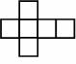
3．在纸上画5条直线，最多可有_______ 个交点。

4．气象局对部分旅游景区的某一天的气温预报如下表：
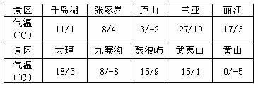
其中，温差最小的景区是______ ，温差最大的景区是______ 。
5．,各表示一个两位数，若＋＝139，则＝_______ 。
6．三位数和它的反序数的差被99除，商等于_______ 与_______ 的差。
7．右图是半个正方形，它被分成一个一个小的等腰三角形，图2中，正方形有_______ 个，三角形有_______ 个。
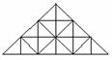
8．一次智力测验，主持人亮出四块三角形的牌子：
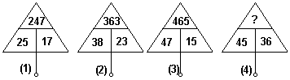
在第(4)块牌子中，？表示的数是_______ 。
9．正方形的一条对角线长13厘米，这个正方形的面积是 平方厘米。

10．六位自然数1082□□能被12整除，末两位数有 种情况。

11．右边的除法算式中，商数是 。
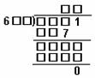
12．比大，比小的分数有无穷多个，请写出三个： 。

13．A、B、C、D、E五位同学进行乒乓球循环赛（即每2人赛一场），比赛进行了一段时间后，A赛了4场，B赛了3场，C赛了2场，D赛了1场，这时，E赛了 场。

14．观察5*2＝5＋55＝60，7*4＝7＋77＋777＋7777＝8638，推知9*5的值是 。
15．警察查找一辆肇事汽车的车牌号（四位数），一位目击者对数字很敏感，他提供情况说：“第一位数字最小，最后两位数是最大的两位偶数，前两位数字的乘积的4倍刚好比后两位数少2”。警察由此判断该车牌号可能是 。

16．一个小方木块的六个面上分别写有数字2，3，5，6，7，9。小光，小亮二人随意往桌上扔放这个木块。规定：当小光扔时，如果朝上的一面写的是偶数，得1分。当小亮扔时，如果朝上的一面写的是奇数，得1分。每人扔100次， 得分高的可能性最大。

17．从1，2，3，4，5，6，7，8，9。中随意取出两个数字，一个作分子，一个作分母，组成一个分数，所有分数中，最大的是 ，循环小数有 个。

18．如图所示的四边形的面积等于 。
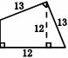
19．一艘轮船往返于A、B码头之间，它在静水中航速不变，当河水流速增加时，该船往返一次所用时间比河水流速增加前所用时间 （填“多”或“少”）。

20．新来的教学楼管理员拿15把不同的钥匙去开15个教室的门，但是不知哪一把钥匙开哪一个门，他最多试开 次，就可将钥匙与教室门锁配对。
21．一个分数，分子加分母等于168；分子，分母都减去6，分数变成，原来的分数是 。

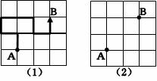
22．一只甲虫从画有方格的木板上的A点出发，沿着一段一段的横线，竖线爬行到B点，
图（1）中的路线对应下面的算式
1－2＋1＋2＋2－1＋2＋1＝6
请在图（2）中用粗线画出对应于算式
－2－1＋2＋2＋2＋1＋1＋1的路线。
23．新年晚会上，老师让每位同学从一个装有许多玻璃球的口袋中摸两个球，这些球给人的手感相同，只有红、黄、白、蓝、绿五色之分（摸时，看不到颜色），结果发现总有两个人取的球相同，由此可知，参加取球的至少有 人。

24．A、B、C、D、E五人参加围棋赛，四位观战者预测了结果。甲说：“E第3，A第4。”乙说：“A第3，B第1。”丙说：“B第4，E第2。”丁说：“D第1，C第3。”实际结果是每人只猜对了一个，参赛5人也没有并列名次，所以一定是 第1， 第2， 第3。

25．下图是一所小学的科技楼，它有4层，正面每层的三个圆形窗户由左向右表示一个三位数，这些三位数是：837，571，206，439。但是不知道这四个数和哪一层的窗户对应。请你观察一下，然后画出表示2003的四个窗户 。
